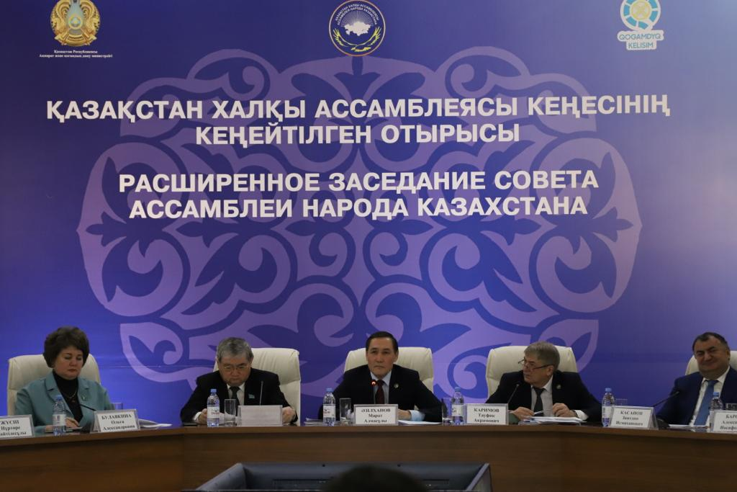2022 жылдың 25 қараша Астана қаласы

Қазақстан халқы Ассамблеясы депутаттық тобының мүшелері Қазақстан халқы Ассамблеясы республикалық Кеңесінің кеңейтілген отырысына қатысты.
Мәжіліс депутаттары С.Абдрахманов, Н.Дементьева, А.Амирханян, З.Кузиев, В.Набиев, Ш.Осин, А.Хамедов Кеңес жұмысына қатысты. Қазақстан халқы Ассамблеясы Кеңесінің отырысы Қазақстан халқы Ассамблеясы Төрағасының орынбасары - Хатшылық меңгерушісі М.Әзілхановтың төрағалығымен Достық үйінде өтті.
Күн тәртібінде мынадай мәселелер қаралды:
1. Қазақстан Республикасының Президенті Қ.К.Тоқаевтың «Әділ Қазақстан – бәріміз және әрқайсымыз үшін. Қазір және әрдайым» бағдарламаның Қазақстан халқы Ассамблеясының қоғамдық келісім мен жалпыұлттық бірлікті қамтамасыз ету бойынша бұдан арғы рөлі туралы, бұл мәселе бойынша Қазақстан халқы Ассамблеясы Төрағасының орынбасары – Хатшылық меңгерушісі М.Әзілханов, «Қазақстанның татарлары мен башқұрттары конгресі» РҚБ төрағасы Т. Каримов баяндады.
2. Қазақстан халқы Ассамблеясының және Қазақстан халқы Ассамблеясы Кеңесінің құрамдарын және Қазақстан халқы Ассамблеясының Ақсақалдар кеңестері туралы үлгілік ережені бекіту жөнінде Қазақстан халқы Ассамблеясы Төрағасының орынбасары – Хатшылық меңгерушісі М. Әзілханов сөз сөйледі.
Отырыс барысында ҚХА Кеңесінің мүшелері Ассамблеяның ХХХІ-сессиясындағы шешімдер талқыланды.
Қазақстан халқы Ассамблеясы Төрағасының орынбасары - Хатшылық меңгерушісі М.Әзілханов отырыстың басында кеңеске қатысушыларға Қасым-Жомарт Кемелұлы Тоқаевтың 20 қарашада өткен сайлаудағы жеңісі жайында айта келе, саяси реформалар Қазақстан халқы Ассамблеясының негізгі институты болып табылатын этномәдени бірлестіктер мүшелерінің азаматтық белсенділігіне де сүйенетінін атап өтті. Қазақстан халқы Ассамблеясы жүргізіп жатқан жұмыста ел Президентінің бағдарламасында баяндалған бағыттарды ескеріп, оларды қызмет барысында пайдалану маңызды екенін айтты.
Отырыста Қоғамдық келісім кеңестері қайта қарастырылып, ҚХА Ақсақалдар кеңесі институтын құру туралы шешім қабылданды, делінді. ҚХА Ақсақалдар кеңесінің негізгі міндеті – қоғамда бірлікті нығайту, медиация, азаматтардың патриотизмі мен жауапкершілігін қалыптастыру және жергілікті халықтың арасында келісімді қамтамасыз ету бойынша білім мен тәжірибе алмасу болып табылады.
Сондай-ақ Қазақстан халқы Ассамблеясы және Қазақстан халқы Ассамблеясы Кеңесінің құрамына өзгерістер мен толықтырулар енгізу мәселесі қаралды.
Қазақстан халқы Ассамблеясы Кеңесінің кеңейтілген отырысына республикалық және жергілікті этномәдени бірлестіктердің басшылары және Қазақстан халқы Ассамблеясының қоғамдық құрылымдар өкілдері (Аналар кеңесі, Қоғамдық кеңес мүшелері, Медиация кеңесі, «Ассамблея жастары» РҚБ, Кәсіпкерлер қауымдастығы) қатысты.
